**ZASŁYSZANE - PRZECZYTANE**

**O słuchaniu**

Jak bardzo ludzie potrzebują kogoś, kto ma dla nich czas i „ucho”, ukazuje w mistrzowski sposób znana amerykańska pisarka, Taylor Caldwell /ur. 1900/ w powieści „Słuchacz”. Otóż, pewien 80-letni adwokat, krótko przed swoją śmiercią wybudował tajemniczy obiekt. Był to budynek z marmuru, bez okien, o dwóch pomieszczeniach przedzielonych zautomatyzowanymi drzwiami. Wielka brama z brązu, służyła za wejście, po przeciwnej stronie było skromne wejście. Złoty napis nad wejściem obwieszczał: „SŁUCHACZ”. Rzekomy słuchacz miał się znajdować /za kotarą/ w drugim pokoju. Nie do uwierzenia, z jaką szczerością i zaufaniem przynoszą tutaj najrozmaitsi ludzie swoje problemy, grzechy i zawiedzione nadzieje! Z jaką tęsknotą szukają oparcia, pomocy i znaku obecności Nieznajomego.

/Kazimierz Wójtowicz, Notki/



**ŚWIĘTA I PATRONI TYGODNIA**

**Środa, 17 stycznia**

św. Antoni Pustelnik, którego życie stanowi niedościgniony wzorzec radykalnego odsunięcia się od świata i jego spraw.

**Piątek, 19 stycznia**

św. Józef Sebastian Pelczar, biskup przemyski i założyciel sercanek, który z wielką gorliwością i troską realizował program podniesienia wiedzy, wiary i ducha wśród wiernych i duchowieństwa swojej diecezji.

Komentarz do czytań

*1 Sm 3,3b-10.19 Powołanie Samuela*

*Ps 40 (39), 2ab i 4ab. 7-8a. 8b-10*

*1 Kor 6,13c-15a.17-20 Wasze ciała są członkami Chrystusa*

*J 1,35-42 Znaleźliśmy Mesjasza*

Powołanie zawsze jest tajemnicą, gdyż dotyka ono tajemnicy Bożych zamysłów względem człowieka. Spośród wielu Pan wybiera konkretnych ludzi, którym powierza udział w swej zbawczej misji. Z ludzkiego punktu widzenia logika Boga może być niezrozumiała. Oto Pan powołuje ludzi przeciętnych i niczym się nie wyróżniających. Jednak Bóg widzi dalej i głębiej. Podobnie jak nikt nie spodziewał się, że dziecko o imieniu Samuel będzie prorokiem narodu, tak nikt nie spodziewał się, że dwaj prości rybacy: Szymon i Andrzej będą kiedyś wielkimi Apostołami. Niezależnie od tego, czy jest to przybytek Pański, czy brzeg Jeziora Galilejskiego, Bóg powołuje człowieka w każdym miejscu i w każdym czasie. Niech słowo Boże wzmocni w nas pewność naszego powołania.

## Ewangelia na niedzielę

## ----------------------------------------------

## J 1,35-42

## Powołanie pierwszych uczniów

Jan stał wraz z dwoma swoimi uczniami i gdy zobaczył przechodzącego Jezusa, rzekł: «Oto Baranek Boży». Dwaj uczniowie usłyszeli, jak mówił, i poszli za Jezusem. Jezus zaś, odwróciwszy się i ujrzawszy, że oni idą za Nim, rzekł do nich: «Czego szukacie?» Oni powiedzieli do Niego: «Rabbi! – to znaczy: Nauczycielu – gdzie mieszkasz?» Odpowiedział im: «Chodźcie, a zobaczycie». Poszli więc i zobaczyli, gdzie mieszka, i tego dnia pozostali u Niego. Było to około godziny dziesiątej. Jednym z dwóch, którzy to usłyszeli od Jana i poszli za Nim, był Andrzej, brat Szymona Piotra. Ten spotkał najpierw swego brata i rzekł do niego: «Znaleźliśmy Mesjasza» – to znaczy: Chrystusa. I przyprowadził go do Jezusa. A Jezus, wejrzawszy na niego, powiedział: «Ty jesteś Szymon, syn Jana; ty będziesz nazywał się Kefas» – to znaczy: Piotr.

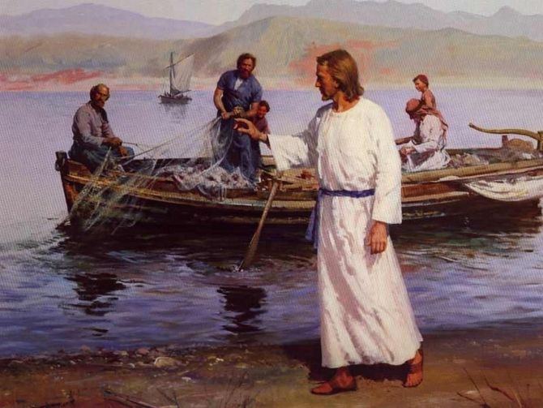

**PRZEWODNIK PO WIERZE**

**CO SIĘ W NIEBIE ŚWIĘCI**

**- czyli skąd się biorą Święci – 160 zadziwiających opowiastek z życia Świętych** - Ewa Skarżyńska

**Św. Damian i św. Kosma /? - 300/** /kontynuacja/ …Nic. Nadal więc zgodnie pracowali i modlili się, a wieści o cudach, których dokonywali, rozchodziły się po świecie. Podziwiano ich i kochano. O tym jednak, jak silna była ich wiara, mogli się wszyscy przekonać, gdy cesarzem został Dioklecjan i zaczęły się prześladowania chrześcijan. Wtrąceni do więzienia przez namiestnika Cylicji, nie wyparli się Zbawiciela i po licznych torturach zostali ścięci mieczem. Byli dokładni i sumienni. Wiadomo, wystarczy drobny błąd w sztuce lekarskiej, a życie ludzkie od razu wisi na włosku. Uważasz, że nie musisz się ćwiczyć w cnotach, bo nie zamierzasz zostać lekarzem? Nie żartuj. Dokładność i sumienność to podstawa wszystkiego. Wyobrażasz sobie niesumiennego pilota samolotu albo niedokładnego architekta? A więc – do roboty!

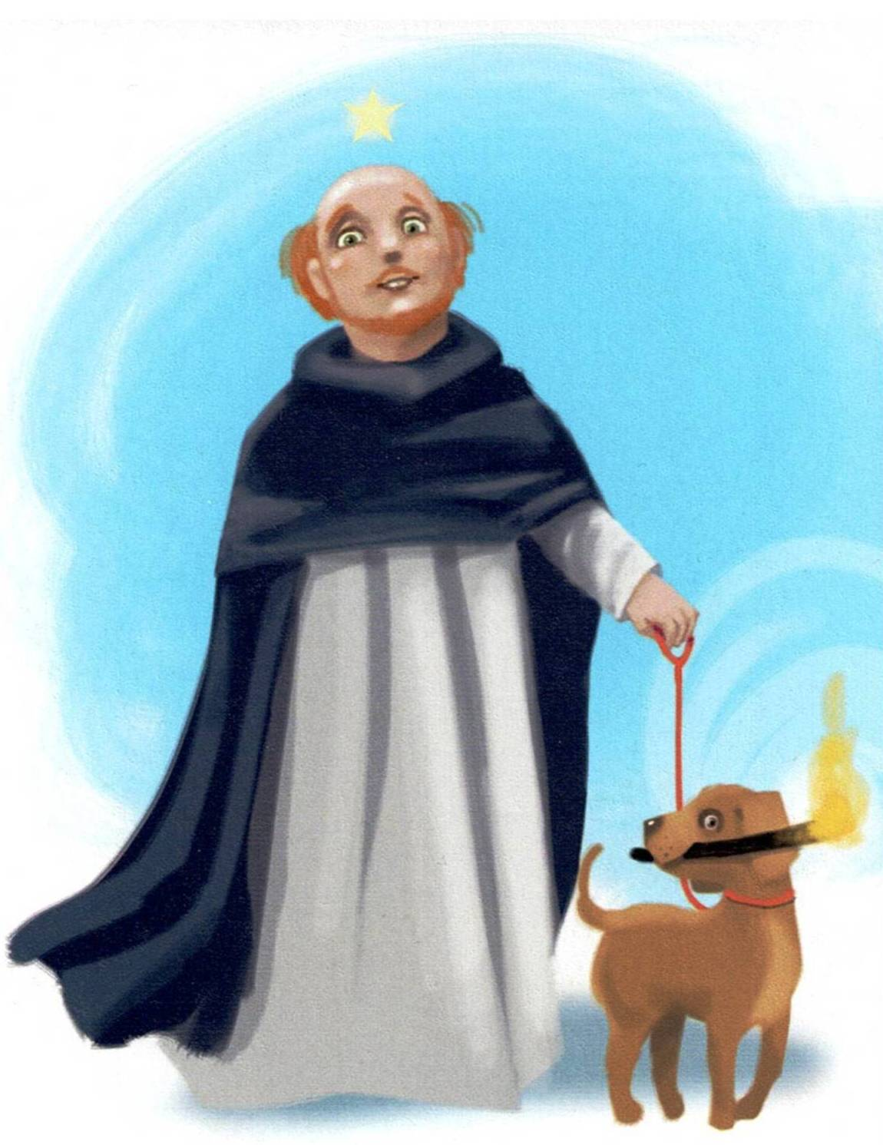

**Św. Dominik Guzman /1170 - 1221/** Zanim się urodził w Hiszpanii, w znanym kastylijskim rodzie, jego matka miała proroczy sen. Ujrzała psa trzymającego w pysku pochodnię, której promień otaczał kulę ziemską. I faktycznie. Urodziła syna, dzięki któremu ogień Bożej miłości ogarnął ziemię. Ona sama także była pełna Bożej miłości. Miała na imię Joanna i została błogosławioną. Duchownymi zostali dwaj bracia Dominika, ale tylko nad jego głową ukazała się podczas ceremonii Chrztu… świecąca gwiazda. Z natury współczujący i serdeczny, był Domingo, bo tak nazywali go rodzice, chłopcem nadzwyczaj radosnym, o lekko rudawych włosach. /kontynuacja za tydzień/

**Dzieci pytają – Ksiądz Pogodny podpowiada**

**Nieoczywiste Pytania – Oczywiste Odpowiedzi**

**Rozdział I – Kim jest Bóg?**

**Parę słów o wizerunku Pana Boga.**

Już w początkowych latach życia w świadomości dziecka zaczyna kształtować się obraz Pana Boga. Na ten proces decydujący wpływ mają rodzice. Od nich zależy, czy Pan Bóg będzie kojarzył się dziecku ze srogim sędzią, „który za dobre wynagradza, za złe karze”, czarodziejem podobnym do dziadka z długą brodą wychylającym się zza chmur czy kochającym Ojcem. Od nich zależy, czy dzieci będą czuły lęk przed Bogiem, czy zaufanie i bezpieczeństwo w Jego ramionach. Wyobrażenia o Bogu zależeć będą od przykładu rodziców, od relacji panujących w domu miedzy małżonkami, miedzy małżonkami a ich rodzicami, miedzy małżonkami a dziećmi, miedzy rodzeństwem. A także od atmosfery religijności, na którą składają się wspólna modlitwa, uczestnictwo w Eucharystii, pielęgnowanie religijnych rytuałów i tradycji. Formowany w dzieciństwie obraz Pana Boga – prawdziwy lub zniekształcony – ma ogromne znaczenie dla późniejszej wiary i decyduje często o religijności dorosłego człowieka.

**?**Kto stworzył Pana Boga**?** Pana Boga nikt nie stworzył. On był zawsze, od samego początku. Nawet wtedy, gdy jeszcze nie było świata. To Pan Bóg stworzył świat i ludzi. Gdyby ktoś stworzył Pana Boga, to On nie byłby Bogiem.

**?**Gdzie mieszkał Bóg, zanim stworzył niebo i ziemię**?** Nie wiadomo. Odpowiedź na to pytanie nie jest znana. On jest zupełnie inny niż my. Czas i przestrzeń nie istnieją dla Niego. Może być wszędzie w tym samym momencie. Nie musi przebywać w jednym miejscu. Pewnego dnia Pan Bóg pozwoli nam poznać odpowiedzi na wszystkie pytania, które kłębią się w naszych głowach. Jeszcze nei teraz, ale na pewno na nie odpowie.

**Nie tylko dla najmłodszych**

**Zagadki biblijne i inne ciekawostki - znalezione tu i tam**

**CZY TY MNIE KOCHASZ?**

Mariarosa Guerrini OSA

**TRUDNY ENTUZJASTYCZNY KATECHIZM JEZUSA**

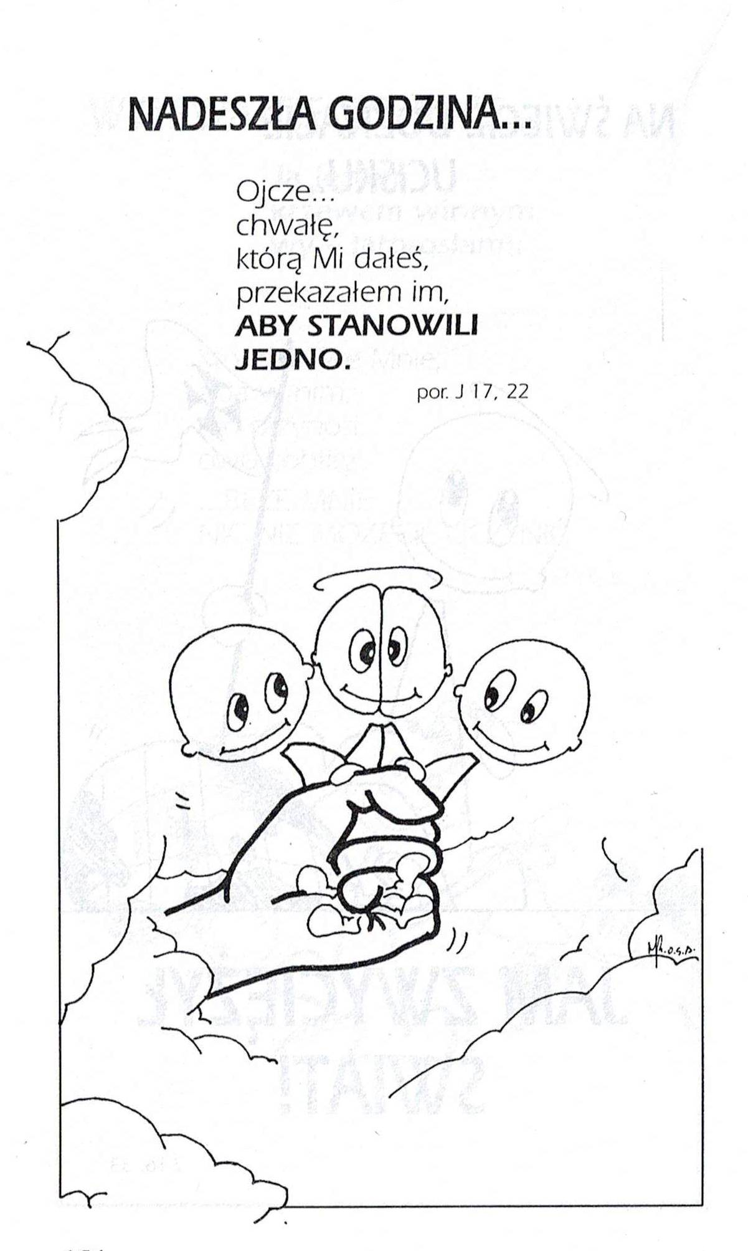

**Isabel Mauro**

**Radośnik – czyli wesołe myśli na celowniku**

Czy istnieje biochemia szczęścia? Tak – ruch na świeżym powietrzu, wystarczająca ilość snu i zdrowe odżywianie.

Jeśli masz jakiś dylemat, możesz go rozpatrywać albo z pozytywnej strony, albo z negatywnej. Od ciebie zależy, którą opcję wybierzesz.

17 04 35.TIF

**Bądź dobrej myśli**

Człowiek jest tyle wart, ile dotrzymane przez niego słowo.

Nie jesteśmy zbudowani z taniego materiału, z żelaza, które rdzewieje, ale z „rajskiej gleby”, ze szlachetnego kruszcu.

**WARTO PAMIĘTAĆ …**

**Michael Dubruiel – MSZA ŚWIĘTA – Instrukcja obsługi**

**wszystko, co powinieneś wiedzieć, ale nikt Ci wcześniej nie powiedział**

Rozdział ósmyJak odpowiedzieć na psalm responsoryjny

Odniesienie do Chrystusa? /kontynuacja/ Tobie zaufali nasi przodkowie, zaufali, a Tyś ich uwolnił; do Ciebie wołali i zostali zbawieni, Tobie ufali i nie doznali wstydu. Ja zaś jestem robak, a nie człowiek, pośmiewisko ludzkie i wzgardzony u ludu. Szydzą ze mnie wszyscy, którzy na mnie patrzą, rozwierają wargi, potrząsają głową; „Zaufał Panu, niechże go wyzwoli, niechże go wyrwie, jeśli go miłuje”. /Ps 22,2-9/

I dalej modlitwa jest kontynuowana:

Przebodli ręce i nogi moje, policzyć mogę wszystkie moje kości. A oni się wpatrują, sycą mym widokiem; moje szaty dzielą miedzy siebie i los rzucają o moją suknię. /Ps 22,17-19/

Porównajmy to z opisem ukrzyżowania Jezusa w Ewangelii św. Mateusza:

Gdy Go ukrzyżowali, rozdzielili miedzy siebie Jego szaty, rzucając o nie losy. I siedząc, tam Go pilnowali. /…/ Ci zaś, którzy przechodzili obok, przeklinali Go i potrząsali głowami, mówiąc: „Ty, który burzysz przybytek i w trzech dniach go odbudowujesz, wybaw sam siebie; jeśli jesteś Synem Bożym, zejdź z krzyża!”. Podobnie arcykapłani z uczonymi w Piśmie i starszymi, szydząc, powtarzali: „Innych wybawiał, siebie nie może wybawić. Jest królem Izraela: niechże teraz zejdzie z krzyża, a uwierzymy w Niego. /kontynuacja za tydzień/

**INTENCJE MSZALNE**

**TYDZIEŃ 14.01.2024 – 21.01.2024**

|  |  |
| --- | --- |
| **14.01 – Niedziela** | 08.00 – + Sławomir Pawikowski /greg/  08.00 – + Józef Rejmentowski, Jego zmarli rodzice i brat - int. odpr. poza parafią  09.30 – Msza Święta z kazaniem dla dzieci  11.00 – + Marianna Gut /13 rocz. śm./ i Teresa Gut  11.00 – + Władysława Orzoł-Zalewska, Kazimierz Orzoł, Leokadia, Stefan i Zofia Górscy - int. odpr. poza parafią  11.00 – + Zygmunt Piórkowski – int. od Rady Pedagogicznej PSP w Zarębach - int. odpr. poza parafią |
| **15.01 – Poni9działek** | 07.30 – + Sławomir Pawikowski /greg/  08.00 – + Krzysztof Pyśk |
| **16.01 - Wtorek** | 07.30 – + Sławomir Pawikowski /greg/  08.00 – + Władysława Piórkowska /up/ |
| **17.01 – Środa** | 07.25 – Nowenna do św. Józefa  07.30 – + Sławomir Pawikowski /greg/  Nowenna do Matki Bożej Nieustającej Pomocy  08.00 – + Stanisław i Rozalia Żelazek |
| **18.01 –**  **Czwartek** | 07.30 – + Sławomir Pawikowski /greg/  08.00 – + Jerzy i Janina Pyśk |
| **19.01 – Piątek** | 07.30 – + Sławomir Pawikowski /greg/  08.00 – + Henryk Piórkowski, Bolesław Piórkowski |
| **20.01 – Sobota** | 07.30 – + Sławomir Pawikowski /greg/  08.00 – + Krystian Kłosiński /up/  08.30 – + Zygmunt Piórkowski – Msza popogrzebowa – intencja od uczestników pogrzebu |
| **21.01 – Niedziela** | 08.00 – + Sławomir Pawikowski /greg/  08.00 – + Helena i Józef Pawłowscy – int. z okazji Dnia Babci i Dnia Dziadka – int. od wnuków - int. odpr. poza parafią  08.00 – + Stanisław i Zofia Gołaś, Jan Deptuła - int. odpr. poza parafią  11.00 – + Czesława Duszak i Sabina Piasta – int. z okazji Dnia Babci  11.00 – Dziękczynno błagalna z prośbą o błogosławieństwo Boże, o dary Ducha Świętego z okazji urodzin: Patryka, Klaudii, Agaty i Anny - int. odpr. poza parafią  11.00 – + Jan, Leokadia i Józef Kołaczkowscy - int. odpr. poza parafią |

**OGŁOSZENIA DUSZPASTERSKIE**

1. Ewangelia dzisiejsza ukazuje nam Jezusa powołującego pierwszych uczniów, którzy uwierzyli słowu Świętego Jana Chrzciciela i chcieli bliżej Go poznać. Niech i w nas nie gaśnie chęć poznawania i zbliżania się do Jezusa: może warto zaangażować się np. w posługę lektorów. 2. Od czwartku, 18 stycznia, do czwartku, 25 stycznia, trwać będzie Tydzień Powszechnej Modlitwy o Jedność Chrześcijan. O jedność wśród swoich uczniów i wyznawców modlił się Jezus przed swoją męką i śmiercią. Niech ta modlitwa nieustannie trwa, bo podziały wśród chrześcijan to rana, która boli i osłabia świadectwo ich wiary. 3. W dniu dzisiejszym, Msza św. o godzinie 9.30 z kazaniem dla dzieci i spotkanie formacyjne dla dzieci przygotowujących się do Sakramentu I Spowiedzi i Komunii Świętej oraz dla młodzieży przygotowującej się do Sakramentu Bierzmowania. Serdecznie zapraszam na Mszę Św. i potem krótkie spotkanie. 4. Od poniedziałku 8 stycznia rozpoczęła się w naszej parafii wizyta duszpasterska-kolęda. Porządek wizyty duszpasterskiej znajdziemy w gablocie przed Kościołem /cały plan kolędy/, w gazetce parafialnej /na dany tydzień/ i na stronie internetowej /cały plan kolędy/.

**Plan wizyty duszpasterskiej**

15.01.2024 – godzina **13.00** – **Borek I**

16.01.2024 – godzina **13.00** – **Ostrówek**

17.01.2024 – godzina **13.00** – **Ulica do Ośrodka – strona prawa**

18.01.2024 – godzina **13.00** – **Ulica do Ośrodka – strona lewa**

19.01.2024 – godzina **13.00** – **Borek II**

20.01.2024 – godzina **09.30** – **Mącice Wieś**

22.01.2024 – godzina **13.00** – **Podrzecze**

23.01.2024 – godzina **13.00** – **Ulica za sklepem i domy nauczyciela**

|  |
| --- |
| **ŻYCZĘ UDANEGO I BŁOGOSŁAWIONEGO TYGODNIA UŚMIECHNIJ SIĘ!** |

